COMMANDE GROUPÉE
Madame Martin, professeur de mathématiques en terminale, désire faire un achat groupé d’annales non corrigées pour les 22 élèves de sa classe.  Un éditeur lui fait l’offre suivante :  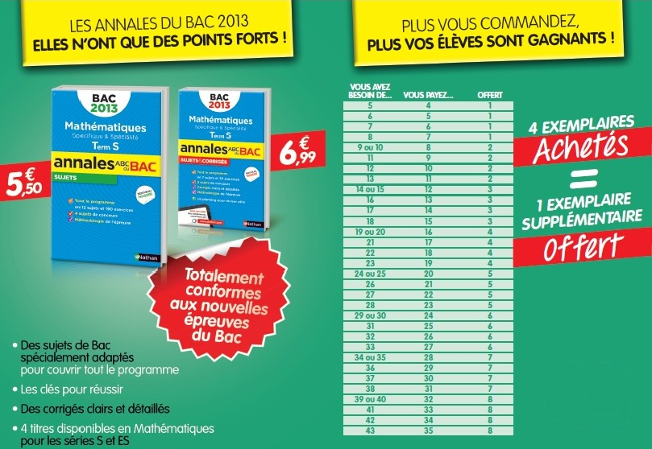  Lorsqu’elle présente son bon de commande au libraire, il lui accorde alors une remise de 4 %.  Combien chaque élève devra-t-il payer ?  Justifier la réponse.  Vous laisserez apparentes toutes vos recherches. Même si le travail n’est pas terminé, il en sera tenu compte dans l’évaluation. | 1 2 9 0  Item 1  1 2 9 0  Item 2  1 2 9 0  Item 3
- Mots-clés
Extraire l’information, pourcentages, choix des opérations.

- Codage et analyse des réponses
Explication des codes :
Le code 1 correspond à ce qui est attendu.
Le code 2 correspond à une réussite partielle par rapport à ce qui est attendu.
Le code 9 correspond aux autres réponses.
Le code 0 correspond à l’absence totale de toute trace de réponse ou de recherche. Si l’élève a tenté d’effacer ou a écrit une réflexion personnelle hors de propos, un code 9 sera attribué.

Item 1 : Rechercher, extraire et organiser l’information utile.
Repérage de 22 exemplaires nécessaires, 1 exemplaire supplémentaire offert pour 4 achetés, 5,50 € par exemplaire (non corrigé), remise de 4 % code 1
Trois informations repérées sur les quatre code 2
Toute autre réponse code 9
Absence de réponse code 0

Item 2 : Modéliser, conjecturer, raisonner et démontrer.
Démarche correcte aboutie (18 exemplaires à payer, application de la remise de 4 %, division par 22), des erreurs de calculs étant tolérées code 1
Démarche partielle code 2
Toute autre réponse code 9
Absence de réponse code 0

Item 3 : Nombres et calculs.
4,32 € (non corrigé) ou 5,49 € (corrigé) par élève code 1
Opérations toutes correctement choisies mais erreurs de calculs code 2
Toute autre réponse code 9
Absence de réponse code 0

